SEP TecNM

INSTITUTO TECNOLÓGICO DE TIJUANA

“Sistema Web de Gestión de Información Académica”
ANTEPROYECTO DE RESIDENCIA PROFESIONAL

QUE PRESENTA: SUAREZ BRISEÑO ALLEN JACOB - 21212056

PARA OBTENER EL TÍTULO DE:
INGENIERO EN SISTEMAS COMPUTACIONALES

TIJUANA, B.C. JUNIO 2018

- NOMBRE DEL PROYECTO
Sistema Web de Gestión de Información Académica
- DELIMITACIÓN
El presente proyecto consiste en el desarrollo de un Sistema de Control Escolar para el Colegio Insurgentes con enfoque principal en la centralización del ciclo de vida del estudiante, desde su registro hasta la emisión de resultados finales.
Funcionalidades centrales:
- Administración de Entidades: Control de registros de alumnos, maestros, grupos y materias.
- Control de Carga Académica: Proceso de vinculación entre docentes y sus respectivos grupos y asignaturas.
- Gestión de Evaluaciones: Interfaz para el registro de calificaciones parciales y asistencias por parte del docente.
- Procesamiento de Resultados: Cálculo automático de promedios y generación de boletas de consulta.

- OBJETIVOS
  - OBJETIVO GENERAL

Desarrollar una plataforma basada en web para optimizar la gestión académica del Colegio Insurgentes, garantizando el control de usuarios, el cálculo automatizado de calificaciones y el acceso a la información escolar de manera segura y ordenada.

  - OBJETIVOS ESPECÍFICOS
- Diseñar una base de datos relacional para el almacenamiento estructurado de la información escolar.
- Implementar una interfaz administrativa para la gestión de la estructura del colegio y sus usuarios.
- Desarrollar la lógica de negocio para que los docentes registren evaluaciones según su responsabilidad académica.
- Automatizar el cálculo de resultados finales para reducir la intervención manual y errores humanos.
- Elaborar la documentación técnica y manuales operativos de forma concurrente al desarrollo para asegurar la usabilidad del sistema

- JUSTIFICACIÓN
La implementación de esta plataforma permitirá al Colegio Insurgentes reemplazar los procesos manuales y herramientas no profesionales que generan retrasos en la entrega de información académica. Al centralizar los datos, garantizamos que la información de calificaciones sea precisa y accesible únicamente para los usuarios autorizados, optimizando la toma de decisiones administrativas.

- CRONOGRAMA PRELIMINAR DE ACTIVIDADES
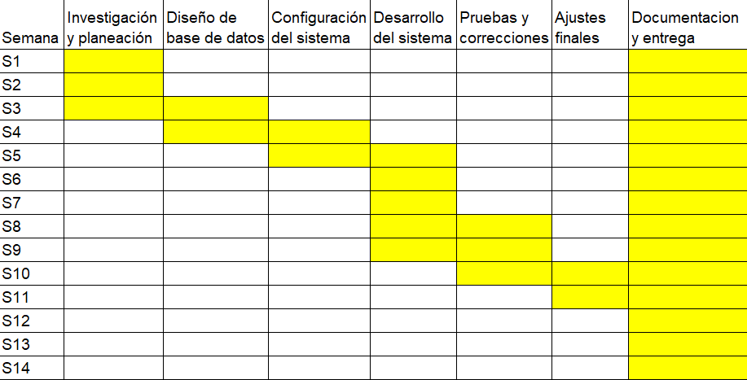

- DESCRIPCIÓN DETALLADA DE ACTIVIDADES
Investigación y planeación del proyecto
En esta etapa se realizará la investigación sobre el funcionamiento del control escolar del colegio, identificando las principales necesidades del área administrativa, académica y de consulta. Se definirá el alcance del sistema, los usuarios que lo utilizarán y las funciones básicas que deberá cumplir, así como la planeación general del desarrollo del proyecto.
Diseño de la base de datos
Se llevará a cabo el diseño de la base de datos del sistema, definiendo las tablas a necesitar para almacenar la información de alumnos, maestros, grupos, materias, calificaciones y pagos. De igual manera, se establecerán las relaciones entre las tablas para garantizar un manejo correcto de la información.
Configuración del sistema
En esta actividad se realizará la instalación y configuración del entorno de desarrollo del sistema web, incluyendo las herramientas necesarias y la estructura inicial del proyecto.
Desarrollo del sistema
Durante esta etapa se desarrollarán las funciones principales del sistema web, tales como el registro de usuarios, la asignación de grupos y materias, la captura de calificaciones y la consulta de información escolar.
Pruebas y correcciones
Se realizarán pruebas al sistema con el fin de verificar su correcto funcionamiento, identificando posibles errores en la captura de datos, cálculos y accesos para mejorar la estabilidad del sistema.
Ajustes finales
En esta etapa se realizarán ajustes finales al sistema, optimizando su funcionamiento general y realizando mejoras menores para facilitar su uso por parte de los usuarios.
Documentación y entrega del proyecto
Se elaborará la documentación final del proyecto, describiendo el desarrollo y funcionamiento del sistema a lo largo del desarrollo.

- LUGAR DONDE SE REALIZARÁ EL PROYECTO
Nombre de la empresa:
Colegio Insurgentes
Dirección:
Av. de los Insurgentes 835, Buena Vista, 22370 Tijuana, B.C.

Teléfono:
(664) 607-1395

Página web:
https://www.colegioinsurgentes.com/

Nombre del departamento:
Área Administrativa y Académica

Estructura departamental:
El colegio cuenta con una estructura organizacional conformada por Dirección General, Área Administrativa, Área Académica y Personal Docente.

Nombre del responsable:
Yara Suarez León

Puesto del responsable:
Subdirectora

Correo electrónico del responsable:
colegioinsurgentes_2@hotmail.com

